CÂU HỎI ÔN TẬP

Câu hỏi ôn tập môn lập trình C
Câu 1 : stdin là gì? Nó được sử dụng để làm gì? Các hàm nào nhận dữ liệu từ stdin?
- Khái niệm:
- stdin (standard input): Dòng vào tiêu chuẩn, lấy thông tin từ các thiết bị nhập. Các hàm scanf, gets, getchar,… đều nhận dữ liệu từ stdin.
Câu 2: Nêu cú pháp và quá trình thực thi cấu trúc điều khiển if, switch? Lấy ví dụ minh họa? Trong một chương trình, cấu trúc điều khiển if có thể thay thế cho switch được hay không (và ngược lại)?

Cú pháp:
- if(điều kiện)
{khối lệnh 1;}
Else
{khối lệnh 2;}
Có thể khuyết else
- Switch(biến){
Case value 1:
…
Case value 2:
…
Default:
}
- Câu lệnh if là câu lệnh kiểm tra điều kiện, nếu điều kiện được đưa ra đúng, khối lệnh 1 sau if sẽ được thực hiện, nếu không sẽ thực hiện khối lệnh 2.
Câu lệnh switch là câu lệnh kiểm tra điều kiện theo giá trị của 1 biến. Nếu giá trị của biến trùng với lệnh case nào thì các lệnh sau case sẽ được thực hiện.
Trong 1 chương trình:
- If có thể thay thế switch.
- Switch không thể thay thế cho if (vì switch-case chỉ kiểm tra với điều kiện là 1 giá trị cụ thể)
Câu 3: Nêu cú pháp và quá trình thực thi vòng lặp for? Lấy ví dụ minh họa?
- Cú pháp câu lệnh for:
For (khởi tạo giá trị biến lặp ; điều kiện thực hiện lặp ; cập nhật giá trị biến lặp) {
// Khối lệnh
}
Thực hiện:
- B1. Khởi tạo giá trị biến lặp, chỉ thực hiện 1 lần duy nhất
- B2. Kiểm tra điều kiện lặp, nếu điều kiện sai => Chuyển sang B5
- B3. Thực hiện nội dung lặp ở trong thân vòng lặp
- B4. Cập nhật giá trị biến lặp => Quay lại B2
- B5. Kết thúc vòng lặp
Câu 4: Nêu cú pháp và quá trình thực thi vòng lặp while? Lấy ví dụ minh họa?
- Cú pháp lệnh while:
While (điều kiện) {
// Khối lệnh
}
Thực hiện:
- Kiểm tra điều kiện, nếu đúng, khối lệnh được thực hiện, nếu sai, bỏ qua vòng lặp
Câu 5: Nêu cú pháp và quá trình thực thi vòng lặp do…while? Lấy ví dụ minh họa?

- Cú pháp lệnh do-while:
Do {
// Khối lệnh
} while (điều kiện);
Thực hiện:
- Thực hiện khối lệnh trong do
- Kiểm tra điều kiện, nếu đúng, tiếp tục thực hiện khối lệnh trong do, nếu sai, thoát khỏi vòng lặp.
Câu 6: Nêu ý nghĩa của các lệnh break, continue và return?

- Lệnh continue: Bỏ qua lần lặp hiện tại, chuyển sang vòng lặp kế tiếp
Lệnh break: Thoát khỏi vòng lặp, dùng trong switch..case hoặc vòng lặp
Lệnh return: Trả về giá trị sau khi kết thúc vòng lặp hoặc hàm
Câu 7: Mảng là gì? Mảng được lưu trữ trong bộ nhớ như thế nào?
Mảng là tập hợp nhiều phần tử có cùng kiểu giá trị, có chung 1 tên, được phân biệt với nhau bằng chỉ số mảng. Mỗi phần tử của mảng có vai trò như 1 biến và chứa được giá trị
Các phần tử của mảng được cấp phát các khoảng nhớ liên tiếp nhau trong bộ nhớ
Câu 8. Con trỏ là gì? Địa chỉ của một biến là gì? Toán tử nào được sử dụng để lấy địa chỉ của một biến? Toán tử nào được sử dụng để lấy giá trị lưu trong vùng nhớ được trỏ tới bởi một con trỏ?
- Con trỏ trong C cũng chỉ là là biến, cũng có thể khai báo, khởi tạo và lưu trữ giá trị và có địa chỉ của riêng nó. Nhưng biến con trỏ không lưu giá trị bình thường, nó là biến trỏ tới 1 địa chỉ khác, tức mang giá trị là 1 địa chỉ.
- Mỗi biến được cấp phát một vùng nhớ gồm 1 số byte liên tiếp. Số hiệu của byte đầu tiên chính là địa chỉ của một biến
- Để xem được địa chỉ của biến, bạn thêm dấu & vào trước tên biến
- Để lấy giá trị lưu trong vùng nhớ được trỏ tới bởi một con trỏ thêm dấu * trước tên con trỏ
Câu 9. Bản chất của tên mảng là gì? Có mấy cách truy nhập các phần tử của mảng?
Lấy ví dụ minh họa?
Bản chất của tên mảng là con trỏ trỏ đến phần từ đầu tiên của mảng, địa chỉ ô nhớ đầu tiên của mảng
Truy cập phần tử mảng 1 chiều, có 2 cách:
Truy cập giá trị :
Cách 1: a[i]
Cách 2: *(a+i)
Truy cập địa chỉ :
Cách 1: &a[i]
Cách 2: (a+i)
Câu 10. Mảng con trỏ được sử dụng trong trường hợp nào? Lấy ví dụ minh họa?
Con trỏ cũng là một biến, do đó nó có thể được lưu trữ trong các mảng. Mảng này được gọi là mảng con trỏ.
Khai báo cấp phát động như sau:
int **Pointer_Array = new int*[10];
Chúng ta có thể sử dụng mảng này như một mảng hai chiều, để làm được điều đó, chúng ta làm như sau, giả sử chúng ta cần tạo một mảng 2 chiều có kích thước m x n:
int m = 10, n = 5;
int **Pointer_Array = new int*[m];

for (int i = 0; i < m; i++)
{
Pointer_Array[i] = new int[n];
}

Câu 11. Chuỗi là gì? Nêu cú pháp khai báo nguyên mẫu hàm và mục đích sử dụng các hàm strcat(), strcmp(), strchr(), strcpy() và strlen()? Lấy ví dụ minh họa?
- Chuỗi là một tập hợp các ký tự (char) được lưu trữ trên các ô nhớ liên tiếp và luôn luôn có 1 ký tự null là \0 báo hiệu kết thúc chuỗi.
Cú pháp khai báo nguyên mẫu hàm :
strcat() hàm nối chuỗi : char * strcat ( char * chuoi_dich, const char * chuoi_nguon);
int main ()
{
char str[80];
strcpy (str,"Lap ");
strcat (str,"trinh ");
strcat (str,"khong ");
strcat (str,"kho!");
puts (str);
}
strcmp() hàm so sánh chuỗi : int strcmp ( const char * str1, const char * str2 );
int main(){
char a[] = "Hieu";
char b[] = "Hieu";
printf("%d, %d, %d", a, b, a == b);
}

strchr() hàm trả về con trỏ trỏ đến vị trí tìm được đầu tiên của ký tự
char * strchr (const char * s, char c)
int main()
{
char string[55] = "Lap trinh khong kho";
char *first, *last;
first = strchr(string, 'm');
last = strrchr(string, 'k');
if (first != NULL)
{
printf("Ky tu k xuat hien lan dau tai vi tri %d\n", first - string + 1);
}
if (last != NULL)
{
printf("Ky tu k xuat hien lan dau tai vi tri %d\n", last - string + 1);
}
}

strcpy() hàm sao chép chuỗi : char * strcpy ( char * chuoi_dich, const char * chuoi_nguon);

int main ()
{
char str1[]="Lap trinh khong kho!";
char str2[40];
char str3[40];
strcpy (str2,str1);
strcpy (str3,"Nguyen Van Hieu");
printf ("str1: %s\nstr2: %s\nstr3: %s\n",str1,str2,str3);
return 0;
}

strlen() hàm trả về độ dài chuỗi : int strlen ( const char * str );
int main(){
char s[100];
printf("\nNhap chuoi: ");
fgets(s, sizeof s, stdin);
printf("length = %d", strlen(s) - 1);
printf("\nNhap chuoi: ");
gets(s);
printf("length = %d", strlen(s));
}
Câu 12. Nêu các đặc điểm của hàm trong C (hàm định nghĩa sẵn, hàm tự định nghĩa)?
Hàm là một đoạn chương trình bao gồm một hoặc nhiều xử lý nhằm giải quyết một công việc nào đó và được xây dựng với mục đích TÁI SỬ DỤNG.
Hàm định nghĩa sẵn: Phải khai báo thư viện mở rộng để sử dụng được hàm
Hàm tự định nghĩa: Phải khai báo tên hàm, viết các câu lệnh hàm sẽ thực hiện
Đặc điểm:
Chia nhỏ phần thân chương trình
Dễ đọc
Có thể sử dụng lại nhiều lần
Câu 13. Phân biệt biến cục bộ và biến toàn cục (vị trí khai báo, thời gian tồn tại, phạm vi sử dụng, thời điểm cấp phát bộ nhớ)? Khi biến toàn cục và biến cục bộ trùng tên nhau trong một hàm thì trình biên dịch sẽ xử lý như thế nào? Biến khai báo bên trong hàm main() là biến cục bộ hay biến toàn cục? Tham số của hàm được xem là biến cục bộ hay biến toàn cục, được cấp phát bộ nhớ khi nào?
- Phân biệt:
Đặc điểm | Biến cục bộ | Biến toàn cục
Vị trí khai báo | Khai báo bên trong 1 hàm | Khai báo bên ngoài các hàm
Thời gian tồn tại | Khi thực thi hàm đó | Trong toàn bộ chương trình
Phạm vi sử dụng | Chỉ dùng trong hàm mà biến được khai báo | Dùng bất kì đâu trong chương trình
Thời điểm cấp phát bộ nhớ | Khi hàm được gọi và chạy | Khi chương trình bắt đầu
- Khi thực hiện các lệnh trong 1 hàm, biến cục bộ có cùng tên với biến toàn cục thì giá trị sẽ được lấy theo biến cục bộ.
- Biến được khai báo trong main() là biến cục bộ.
Tham số của hàm được xem là biến cục bộ, được cấp phát bộ nhớ khi hàm được gọi và chạy

Câu 14. Phân biệt biến tĩnh và biến động? Lấy ví dụ minh họa?
- Biến tĩnh là biến được định kiểu và kích thước. Biến tĩnh được cấp phát 1 phần bộ nhớ xác định mà không cần biết sẽ dùng hết dung lượng đó hay không. Biến tĩnh và vùng nhớ của nó sẽ tồn tại đến khi chương trình kết thúc.
Biến động là 1 biến con trỏ, không được cấp phát sẵn bộ nhớ. Khi thực hiện, biến động sẽ được cấp phát lượng bộ nhớ tùy theo người lập trình. Vùng nhớ và địa chỉ ô nhớ của biến động có thể thay đổi.
Câu 15. Trong lời gọi hàm, có mấy cách truyền tham số thực sự (đối số)? Trình bày sự khác nhau giữa tham số hình thức của hàm là con trỏ và tham số hình thức của hàm không phải là con trỏ? Lấy ví dụ minh họa?
Có 2 cách truyền đối số là truyền tham chiếu và tham trị :
Truyền tham chiếu là truyền địa chỉ ô nhớ của biến, do đó khi thay đổi giá trị của biến bên trong phương thức thì giá trị của biến cũng bị thay đổi bên ngoài phương thức.
Truyền tham trị là truyền giá trị của biến (không phải là địa chỉ ô nhớ), khi đó phương thức sẽ tự động tạo ra một địa chỉ ô nhớ mới để lưu trữ giá trị này, do đó nó chỉ được thay đổi trong phương thức hiện hành và giá trị của biến không bị thay đổi bên ngoài phương thức hiện hành.
Câu 16. Mảng được truyền vào hàm bằng tham trị hay tham chiếu? Nêu cách truyền mảng một chiều, mảng hai chiều vào hàm? Lấy ví dụ minh họa?
Mảng được truyền vào hàm bằng tham chiếu
Cách truyền mảng 1 chiều
Vd: void timMax(int a[])
void timMax(int *a)
Cách truyền mảng 1 chiều
Vd: void timMax(int a[][giá trị của cột])
void timMax(int **a)
Câu 17. Con trỏ hàm là gì? Nêu cú pháp khai báo và cách sử dụng con trỏ hàm? Con trỏ hàm được sử dụng trong trường hợp nào? Lấy ví dụ minh họa?
Con trỏ hàm dùng để chứa địa chỉ của một hàm nào đó
Cú pháp
<kiểu trả về> (*<tên con trỏ>)(<ds tham số>);
con trỏ hàm được khai báo giống như hàm,nhưng tên đặt bên trong (*...)
Ví dụ: khai báo con trỏ hàm tên func
int (*func)(int, int);
Thông qua con trỏ hàm, ta có thể gọi được hàm mà nó trỏ tới.
Với các hàm gần như giống nhau về công việc của nó: lặp qua các phần tử, kiểm tra điều kiện và xuất ra màn hình nếu đúng với điều kiện, chỉ khác nhau có mỗi 1 dòng điều kiện, sẽ có rất nhiều code bị lặp lại. Để tiết kiệm thời gian, tránh code bị lặp lại, ta sử dụng con trỏ hàm
VD: Bạn viết 1 hàm tìm những người có đặc điểm là thích thể thao, đọc sách:
void find()
{
int i;
puts("Ket qua:");
puts("------------------------------------");
for (i = 0; i<7 ; i++) {
if (strstr (ADS[i] , "sport")&&strstr (ADS[i] ,"books" )) {
printf("%s\n", ADS[i]);
}
}
}
Rồi xong, nhưng bây giờ bạn lại muốn viết 1 hàm khác tìm những người thích đi xem phim và xem TV,...
Giả sử có 1 hàm kiểm tra diều kiện cần tìm kiếm:
int sports_and_books(char *s)
{
return strstr(s, "sports") && strstr(s, "books");
}
ta có thể khai báo con trỏ hàm của hàm trên như sau:
ở hàm main():
int(*books_sport_fp)(char *);
books_sport_fp=sports_and_books;
phải thay đổi tham số ở hàm find
void find(int(*tim_kiem)(char *))
{
int i;
puts("Ket qua:");
puts("------------------------------------");
for (i = 0; i<7 ; i++) {
if (tim_kiem(ADS[i])) {
printf("%s\n", ADS[i]);
}
}
}
sau đó gọi nó ở hàm find()
ở hàm main():
find(sports_and_books);
Mỗi khi gọi hàm find thì nó sẽ duyệt qua các phần tử trong mảng, kiểm tra điều kiện thông qua cách gọi hàm kiểm tra điều kiện bằng con trỏ của hàm đó mà ta đã truyền vào hàm find().
Vậy là xong, bây giờ bạn có muốn tìm kiếm những người phù hợp đi chăng nữa chỉ cần viết hàm kiểm tra điều kiện, tạo con trỏ hàm trỏ tới nó và truyền vào hàm find là xong, code ngắn hơn, sáng sủa hơn.
Câu 18. Hàm kiểu con trỏ là gì? Lấy ví dụ minh họa?
Là hàm có giá trị trả về là con trỏ
VD:
Node* taoNode(int n)
{
Node* pnode=(Node*)malloc(sizeof(Node));
pnode->next=NULL;
pnode->data=n;
return pnode;
}
Câu 19. Hàm đệ quy là gì? Lấy ví dụ minh họa? Tại sao đệ quy thường chạy lâu hơn vòng lặp?
Trong C cho phép từ một điểm trong thân của hàm gọi tới chính hàm đó. Hàm như vậy gọi là hàm đệ quy
- Đệ quy thường chạy lâu hơn vòng lặp do nó tốn dung lượng bộ nhớ sau mỗi lần chạy hàm.
VD:
int giaiThua(int n)
{
If(n==1)
Return 1;
Return n*giaiThua(n-1);
}
Câu 20. Cấp phát bộ nhớ động được thực hiện khi nào, có lợi ích gì? Nêu cú pháp khai báo nguyên mẫu hàm và cách sử dụng hai hàm malloc() và calloc()?
Cú pháp
ptr = (castType*) malloc(size);
ptr = (castType*)calloc(n, size);
Dùng khi ta chưa biết rõ số lượng vùng nhớ cần sử dụng, tránh gây lãng phí vùng nhớ
- Về cú pháp :
Malloc chỉ có 1 đối số là tổng dung lượng cần cấp phát
Calloc có 2 đối số là số lượng phần tử và kích thước của từng phần tử
- Về chức năng
Malloc chỉ xin cấp phát
Calloc cấp phát và gán các giá trị phần tử được cấp phát bằng 0
Câu 21. Phân biệt union và struct? union được sử dụng trong trường hợp nào?
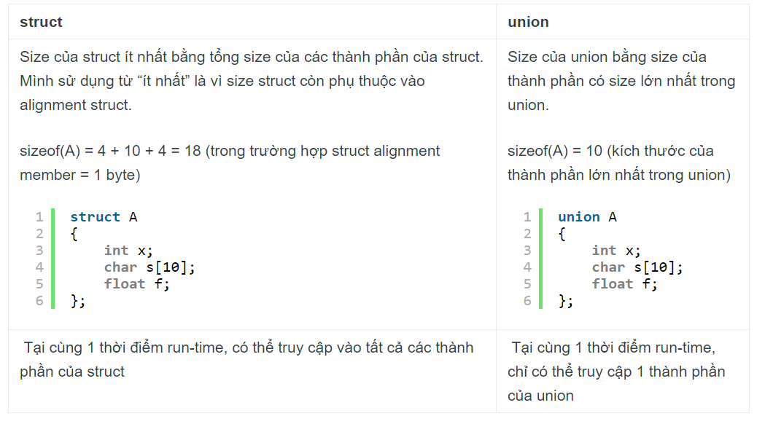
Sử dụng union khi muốn dùng 1 biến với nhiều kiểu dữ liệu khác nhau
Unions cung cấp một cách hiệu quả để sử dụng cùng một vị trí bộ nhớ cho nhiều mục đích.

Câu 22. Cấu trúc tự trỏ là gì? Lấy ví dụ minh họa?
Cấu trúc có ít nhất một thành phần là con trỏ thuộc kiểu cấu trúc đang được định nghĩa được gọi là cấu trúc tự trỏ
VD là node trong danh sách liên kết áaaa
Câu 23. Danh sách liên kết là gì? Nêu các đặc điểm của danh sách liên kết thuận và danh sách liên kết ngược?
Danh sách liên kết là một danh sách gồm nhiều phần tử, mỗi phần tử được liên kết lại với nhau. Mỗi phần tử có kiểu cấu trúc tự trỏ gồm 2 thành phần : thành phần thứ nhất chứa thông tin và thành phần thứ hai chứa địa chỉ của cấu trúc tiếp theo trong danh sách
Đặc điểm của danh sách liên kết thuận :
- Biết được địa chỉ của node đầu và node cuối đang được lưu trữ trong 1 con trỏ nào đó
- Trong mỗi node chứa địa chỉ của node tiếp theo
- Node cuối trỏ vào null
Đặc điểm danh sách liên kết ngược :
- Biết được địa chỉ của node cuối đang được lưu trữ trong 1 con trỏ nào đó
- Trong mỗi node chứa địa chỉ của node phía trước
- Node đầu trỏ vào null

Câu 24. Ngăn xếp (stack) và hàng đợi (queue) là gì? Chúng có những ứng dụng nào?
Stack là một danh sách các phần tử nhưng chỉ được phép thêm và loại bỏ các phần tử ở 1 đầu danh sách. Đầu này gọi là đỉnh ngăn xếp. Stack hoạt động theo cơ chế Last in first out tức là phần tử vào stack đầu tiên thì ra cuối cùng và ngược lại
Queue là một danh sách các phần tử trong đó phép thêm phần tử chỉ được thực hiện ở một đầu danh sách (đuôi hàng) và loại bỏ các phần tử ở đầu còn lại của danh sách (đầu hàng). Hoạt động theo cơ chế First in first out tức là phần tử vào đầu tiên thì ra đầu, vào cuối thì ra cuối. Có thể cài đặt queue bằng dslk thuận

Ứng dụng của stack:
- Chuyển đổi số thập phân sang nhị phân: Khi chuyển đổi số thập phân sang nhị phân, chúng ta sẽ thưc hiện thao tác chia số thập phân này cho 2 và viết phần dư ngược lại thứ tự mà nó được sinh ra. Sử dụng stack, ta lưu lần lượt phần dư sau mỗi lần chia và sau khi kết thúc thao tác chia, đọc stack vừa rồi sẽ cho ra biểu diễn nhị phân cần tìm.
- Tính giá trị biểu thức đại số hậu tố: Biểu thức đại số hậu tố là biểu thức có toán tử nằm sau 2 toán hạng của nó, cũng không có dấu ngoặc. Ví dụ như biểu thức hậu tố của ((4 + 2) / 3) + 5 sẽ là 4 2 + 3 / 5 +. Đầu tiên, duyệt biểu thức theo thứ tự từ trái sang phải, khi gặp toán hạng thì đẩy vào stack. Sau đó, khi gặp toán tử, ta lấy 2 toán hạng trên cùng trong stack ra và thực hiện phép toán rồi lại đẩy kết quả vào stack.

Ứng dụng của queue
- Xử lý các lệnh trong máy tính: Điều này khá là dễ hiểu nên mình không bình luận thêm.
- Kiểm tra chuỗi Palindrome: Một chuỗi được gọi là có tính chất Palindrome nếu nó có tính chât đối xứng, tức là viết xuôi cũng giống viết ngược, ví dụ như "aaAaa". Để kiểm tra tính chất này của một chuỗi bất kì, ta đọc chuỗi bởi 2 cấu trúc riêng biệt là stack và queue. Sau đó, lấy ra từng phần tử trong stack và queue để so sánh với nhau. Nếu tất cả các phần tử trong stack đều giống với phần tử trong queue ở vị trí tương ứng thì chuỗi đó có tính chất Palindrome.

Câu 25. Trình bày sự khác nhau giữa kiểu nhập xuất nhị phân và kiểu nhập xuất văn bản?
Văn bản người đọc được, máy khó xử lý, nhị phần người không đọc được
Câu 26. Nêu cú pháp hàm mở một tệp fopen() và trình bày ý nghĩa của các chế độ truy nhập khi mở tệp?
Cú pháp: FILE* f=fopen(“đường dẫn ”,”chế độ truy cập”);
Có 2 kiểu là đường dẫn tuyệt đối và tương đối, tương đối là sử dụng vị trí hiện hành, tuyệt đối là đi từ ổ nào file nào
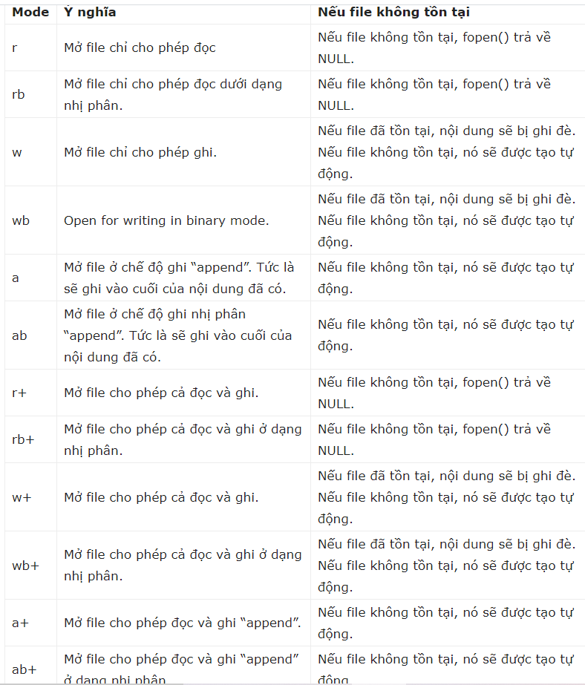
Câu 27. Nêu cú pháp khai báo nguyên mẫu hàm và mục đích sử dụng các hàm fclose(), fputc(), fgetc(), fread(), fwrite(), fseek(), fprintf(), fscanf(), feof(), remove() và fflush() ?
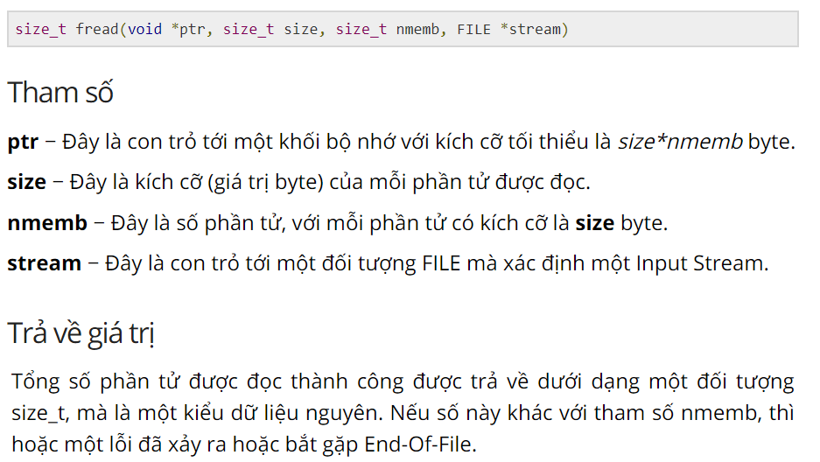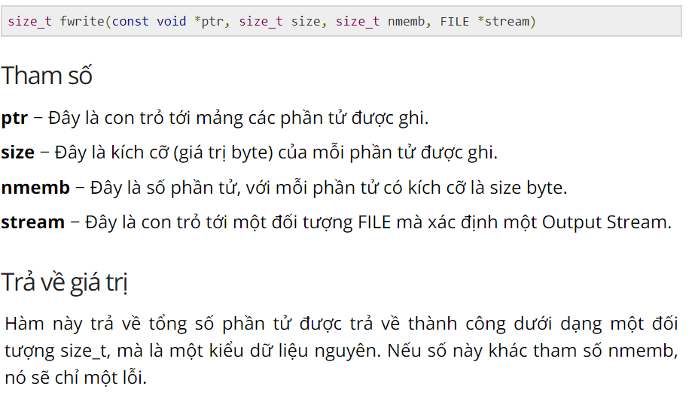
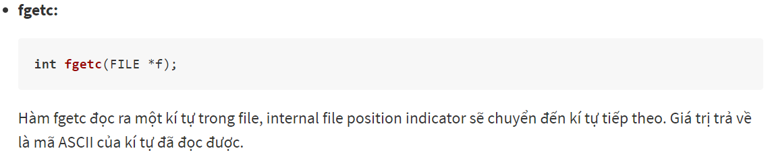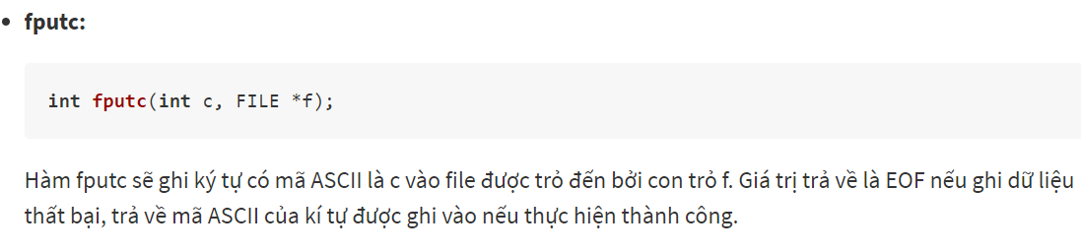
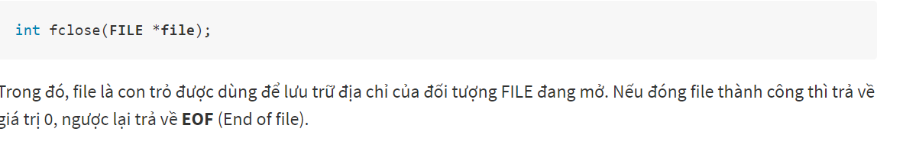
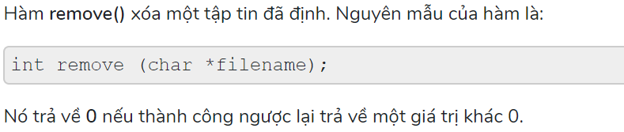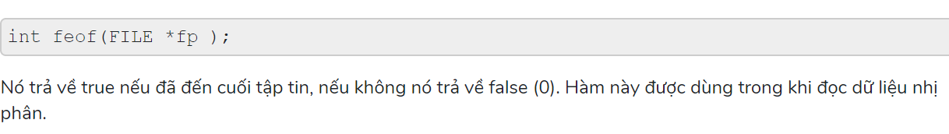
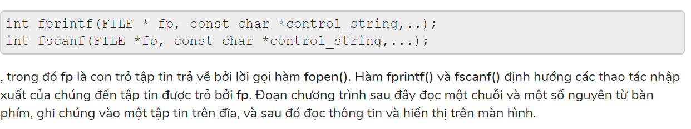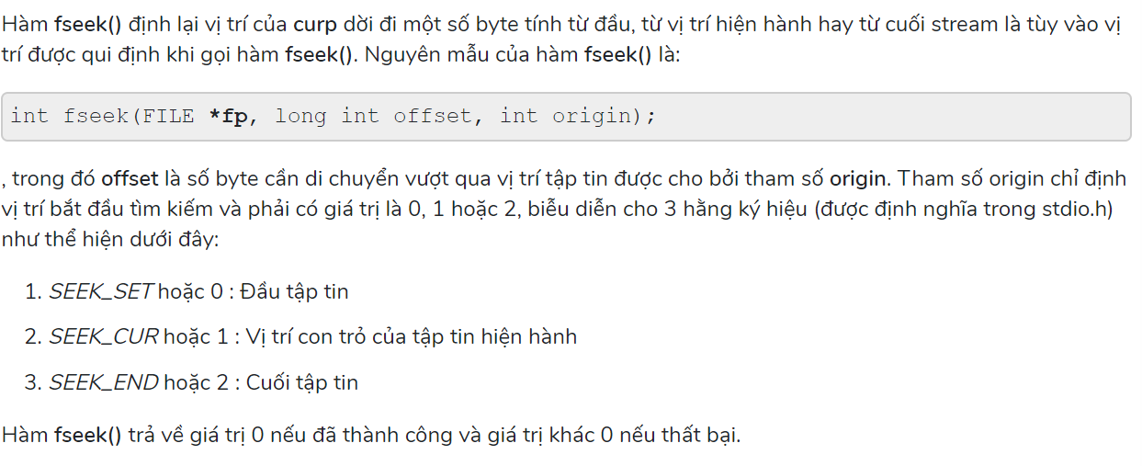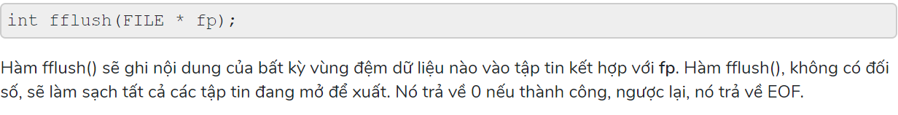
Câu 28. Khi tệp được mở để ghi bổ sung thì con trỏ tệp sẽ trỏ vào đâu? Sau mỗi thao tác đọc/ghi thì con trỏ tệp sẽ ở vị trí nào?
Trỏ vào cuối, đọc và ghi thì con trỏ đến cuối đoạn đọc và ghi

